LAPORAN TUGAS BESAR I

IF4020 Kriptografi

Perbandingan Tiga Metode Steganografi pada Citra Digital Berbasis Metode Modifikasi LSB

Dipersiapkan oleh:

135120 – Mario T J

13511067 - Rama Febriyan

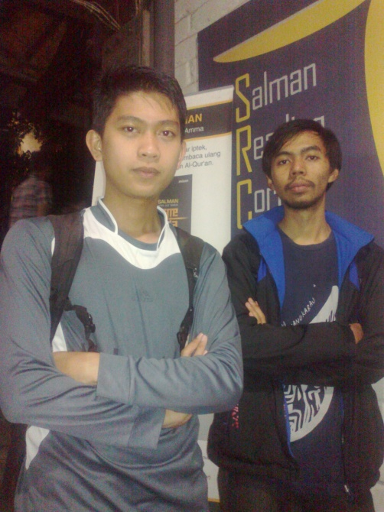

Sekolah Teknik Elektro dan Informatika - Institut Teknologi Bandung

Jl. Ganesha 10, Bandung 40132

|  |  |  |  |
| --- | --- | --- | --- |
|  | **Sekolah Teknik Elektro dan Informatika ITB** | Nomor Dokumen | Halaman |
| *IF4020-TB1-TubesStegano* | 34 |
| *1 Desember 2013* |

Daftar Isi

1 Teori Singkat 3

2 Implementasi Program 5

3 Pengujian dan Analisis 6

4 Kesimpulan 6

Daftar Referensi 6

# Teori Singkat

Steganografi adalah seni ilmu menulis pesan yang disembunyikan dengan suatu cara sehingga selain si pengirim dan si penerima tidak dapat mengetahui dan membaca pesan tersebut. Kata steganografi berasal dari bahasa Yunani *steganos*, yang artinya tersembunyi dan *graphein* yang berarti menulis. Istilah steganografi pada zaman sekarang termasuk kepada penembunyian data digital dalam berkas komputer. Misalnya dengan melakukan pengaturan tertentu pada setiap pixel warna sebuah gambar sehingga dapat menjadi suatu huruf alfabet.Pesan steganografi dapat muncul dalam berbagai bentuk, seperti gambar, artikel, daftar belanjaan, atau pesan lainnya. Metode peneyembunyian pesan ini juga dapat dilakukan pada file audio tanpa menimbulkan perubahan yang nyata.

Teknik penyembunyian yang paling sering dilakukan adalah penyembunyian kedalam gambar dengan melakukan pengubahan terhadap bit terkecil dari pixel suatu citra. Teknik ini dikenal sebagai metode LSB. Misalnya pada citra berwarna, setiap pixelnya terdiri atas 3 komponen, Red, Green, Blue, atau yang sering dikenal dengan RGB. Prinsip dasar 1dalam melakukan penyisipan pesan kedalam citra dengan metode ini adalah dengan mengubah pesan menjadi data biner. Setiap bit pada pesan akan disisipkan kedalam setiap komponen pixel dari citra.

Contoh:

* Bit pesan : 101
* Bit pixel : 10010100 10111001 01110111
* Setiap bit pesan akan menggantikan LSB dari pixel tersebut

10010100 🡨 1 menjadi 10010101

10111001 🡨 0 menjadi 10111000

01110111 🡨 1 menjadi 01110111

Salah satu varian dari metode LSB adalah *4-pixel differencing* (Liao, Wen, & Zhang, 2011). Metode ini dikembangkan oleh Xin Liao dkk. Metode ini akan menyisipkan pesan di setiap pixel yang bertetangga, pij, pij+1, pi+1j,pi+1j+1. Langkah yang dilakukan adalah sebagai berikut:

1. Hitung rata-rata selisih D
$$D=\frac{1}{3}\sum_{i=0}^{3}{\left(y_{i}-y_{min}\right)}$$

$$y_{min}=\min{\{y_{0}{,y}_{1}{,y}_{2}{,y}_{3}\}}$$

2. Jika D≤threshold T maka k=ki. Namun jika D>T, k=kh. Dimana 2ki≤T≤2kh dan 1≤ki,kh≤5
3. Tentukan apakah blok termasuk *error block*. Jika ya, ulangi dari langkah 1, sebaliknya lnajut ke langkah berikutny.
4. Konversi y menjadi y’ dengan metode LSB k-bit biasa.
5. Terapkan metode midifikasi k-bit LSB ke y’ menjadi y’’
6. Proses terakhir bernama readjusting procedure, $\hat{y_{i}}= y_{i}^{''}+l ×2^{k}, 0≤i ≤3, l ∈\{0,1,-1\}$ dan tentukan $\hat{y_{o}}\hat{,y_{1},}\hat{y_{2},}\hat{y_{3}}$ sehingga:
   1. $\hat{D}$ dan D berada pada level yang sama,
   2. Stegoblock final $\hat{y_{o}}\hat{,y_{1},}\hat{y_{2},}\hat{y_{3}}$ tidak pada error block
   3. Nilai $\sum_{i=0}^{3}{{(\hat{y_{i}}-y_{i})}^{2}}$ minimal

Sedangkan untuk ekstraksi menggunakan langkah berikut;

1. Hitung D,
2. Tentukan level dari D berdasarkan threshold
3. Tentukan apakah blok merupakan error block. Jika tidak, lakukan ekstraksi dari y.

Swain(2014), mengemukakan sebuah metode baru dalam menggunakan metode LSB (Swain, 2014). Swain mengembangakan metode dengan menggunakan blok 9 pixel untuk penyimpanan. Langkah penyimpanan yang dikemukakan adalah sebagai berikut:

1. Tentukan sebuah blok berukuran 3x3 pixel yang tidak saling overlap dengan mengunakan raster scan.
2. Hitung nilai rata-rata D dengan rumus:

$$D=\frac{1}{8}\sum_{i=0}^{8}{\left|x_{i}-x_{min}\right|}$$

Jika D≤7, blok termasuk *lower-level* dan diterapkan substitusi LSB 2-bit. Jika 8 ≤ D ≤15, termasuk blok *lowewr-middle level* dan menggunakan substitusi 3-bit. Jika 16 ≤ D ≤31, termasuk *higher-middle level* dan LSB 3-bit. Jika 32 ≤ D termasuk blok *higher level* dan menggunakan substitusi LSB 5-bit.

1. Untuk setiap blok, pada pixel ke-9, bit ke-7 dan 8 diisi dengan nilai 00 untuk lower level, 01 untuk lower-middle, 10 untuk higher middle dan 11 untuk higher. Sehingga, setiap blok dapat menyimpan hingga (9 x n - 2) bit pesan.
2. Setelah substitusi, dilakukan penyesuaian shingga perubahan tidak terlalu signifikan, dengan zi sebagai bit akhir.

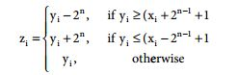

1. Jika terjadi kelebihan nilai dari zi, dilakukan kembali penyesuaian agar nilai berada di dalam rentang 0 hingga 255

11.JPG

# Implementasi Program

Program diimplementasikan diatas bahasa pemrograman C#. Implementasi dilakukan dengan memanfaatkan kakas Microsoft Visual C#. Program terdiri dari 4 kelas utama, diantaranya Steganography, SteganoFourPixelDiff, SteganoNinePixelDiff, sebagai implementasi ketiga varian LSB, sertakelas Vigenere untuk melakukan dekripsi dan enkripsi program. Selain itu, terdapat kelas Point sebagai kelas tambahan untuk memudahkan dalam melakukan penyisipan pesan.

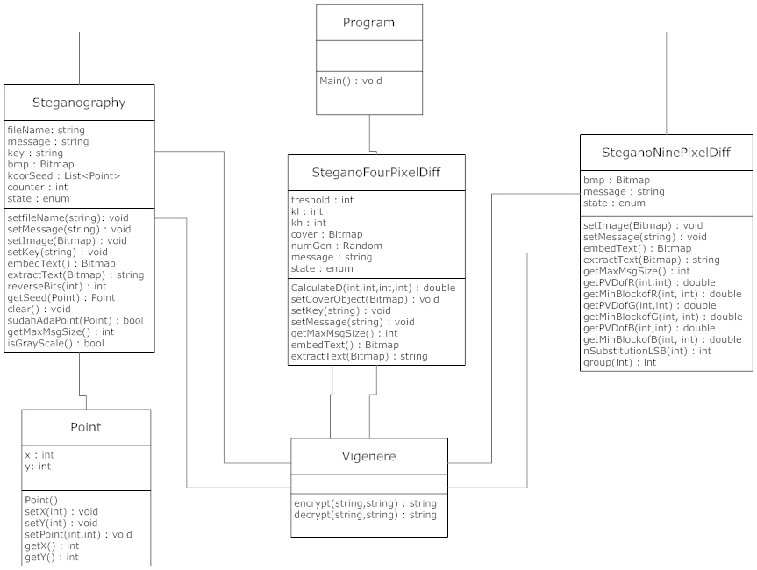

# Pengujian dan Analisis

# Kesimpulan

# Daftar Referensi

Liao, X., Wen, Q.-y., & Zhang, J. (2011). A steganographic method for digital images with four-pixel differencing and modified LSB subsitution. *J. Vis. Commun. Image R.* , 1-8.

Swain, G. (2014). Digital Image Steganography using Nine-Pixel Differencing and Modified LSB Substitution. *Indian Journal of Science and Technology* , 1444-1450.

‎